ФЕДЕРАЛЬНОЕ АГЕНТСТВО ЖЕЛЕЗНОДОРОЖНОГО ТРАНСПОРТА
Федеральное государственное бюджетное образовательное учреждение высшего образования
«Петербургский государственный университет путей сообщения
Императора Александра I»
(ФГБОУ ВО ПГУПС)

Кафедра «Строительные конструкции»

РАБОЧАЯ ПРОГРАММА
дисциплины
«проектирование реконструкции и усиления зданий и сооружений» (Б1.В.ДВ.4.2)
для направления
08.04.01 «Строительство»
по магистерской программе
«Методы расчета и проектирования комбинированных строительных конструкций зданий и сооружений»

Форма обучения – очная, заочная

Санкт-Петербург
2018

ЛИСТ СОГЛАСОВАНИЙ

Рабочая программа рассмотрена, обсуждена на заседании кафедры
«Строительные конструкции»
Протокол № 7_ от «_19_» _января_ 2018 г.

Заведующий кафедрой  «Строительные конструкции» |  | В.В. Егоров
«_19_» _января_ 2018 г.

СОГЛАСОВАНО
Председатель методической комиссии факультета «Промышленное и гражданское строительство» |  | Р.С. Кударов
«_19_» _января_ 2018 г.
Руководитель ОПОП |  | В.В. Егоров
«_19_» _января_ 2018 г.

1. Цели и задачи дисциплины

Рабочая программа составлена в соответствии с ФГОС ВО, приказ №1419 от 30 октября 2014 по направлению 08.04.01 «Строительство», по дисциплине «Проектирование реконструкции и усиления зданий и сооружений».
Целью изучения дисциплины «Проектирование реконструкции и усиления зданий и сооружений» является получение студентами знаний в области эксплуатации, обслуживания, мониторинга, ремонта и реконструкции зданий и сооружений.
Для достижения поставленной цели решаются следующие задачи:
- рассмотрение вопросов сбора и анализа исходных данных для реконструкции и усиления строительных конструкций эксплуатируемых зданий и сооружений;
- овладение методами расчета строительных конструкций эксплуатируемых зданий и сооружений с учетом дефектов и повреждений;
- приобретение навыков проектирования реконструкции и усиления конструктивных систем зданий и сооружений с учетом физического износа;
- изучение новых технических решений по реконструкции и усилению несущих строительных конструкций зданий и сооружений;
- овладение методами компьютерного моделирования при расчете эксплуатируемых конструктивных систем зданий и сооружений.

2. Перечень планируемых результатов обучения по дисциплине, соотнесенных с планируемыми результатами освоения основной профессиональной образовательной программы

Планируемыми результатами обучения по дисциплине являются: приобретение знаний, умений, навыков.
В результате освоения дисциплины обучающийся должен:
ЗНАТЬ:
- нормативную базу в области инженерного проектирования реконструкции и усиления зданий и сооружений;
- принципы разработки проектной и рабочей технической документации при реконструкции зданий и сооружений;
- признаки аварийности зданий и сооружений;
- современные способы реконструкции и усиления конструктивных элементов зданий.
УМЕТЬ:
- определить несущую способность конструктивных элементов эксплуатируемых зданий и сооружений;
- применять рациональные схемы реконструкции и усиления строительных конструкций зданий и сооружений;
- оценить эксплуатационную пригодность строительных конструкций, в том числе и в связи с ремонтом или реконструкцией зданий и сооружений.
ВЛАДЕТЬ:
- терминологией по дисциплине;
- современными методами проектирования реконструкции и усиления строительных конструкций зданий и сооружений.
Приобретенные знания, умения, навыки, характеризующие формирование компетенций, осваиваемые в данной дисциплине, позволяют решать профессиональные задачи, приведенные в соответствующем перечне по видам профессиональной деятельности в п. 2.4 общей характеристики основной профессиональной образовательной программы (ОПОП).
Процесс изучения дисциплины направлен на формирование следующих профессиональных компетенций (ПК), соответствующих виду профессиональной деятельности, на который ориентирована программа магистратуры:
инновационная, изыскательская и проектно-расчетная деятельность:
- способность проводить изыскания по оценке состояния природных и природно-техногенных объектов, определению исходных данных для проектирования и расчетного обоснования и мониторинга объектов, патентные исследования, готовить задания на проектирование (ПК-1);
- обладание знаниями методов проектирования и мониторинга зданий и сооружений, их конструктивных элементов, включая методы расчетного обоснования, в том числе с использованием универсальных и специализированных программно-вычислительных комплексов и систем автоматизированного проектирования (ПК-3).
Область профессиональной деятельности обучающихся, освоивших данную дисциплину, приведена в п. 2.1 общей характеристики ОПОП.
Объекты профессиональной деятельности обучающихся, освоивших данную дисциплину, приведены в п. 2.2 общей характеристики ОПОП.
3. Место дисциплины в структуре основной профессиональной образовательной программы

Дисциплина «Проектирование реконструкции и усиления зданий и сооружений» (Б1.В.ДВ.4.2) относится к вариативной части и является дисциплиной по выбору.

4. Объем дисциплины и виды учебной работы

Для очной формы обучения:
Вид учебной работы | Всего часов | Семестр
 |  | 1
Контактная работа (по видам учебных занятий) | 36 | 36
В том числе:
- лекции (Л) | 18 | 18
- практические занятия (ПЗ) | - | -
- лабораторные работы (ЛР) | 18 | 18
Самостоятельная работа (СРС) (всего) | 108 | 108
Контроль | - | -
Форма контроля знаний | КР, З | КР, З
Общая трудоемкость: час / з.е. | 144 / 4 | 144 / 4
Примечание: «Форма контроля знаний» – зачет (З), курсовая работа (КР)
Для заочной формы обучения:
Вид учебной работы | Всего часов | Курс
 |  | 2
Контактная работа (по видам учебных занятий) | 16 | 16
В том числе:
- лекции (Л) | 8 | 8
- практические занятия (ПЗ) | - | -
- лабораторные работы (ЛР) | 8 | 8
Самостоятельная работа (СРС) (всего) | 124 | 124
Контроль | 4 | 4
Форма контроля знаний | КР, З | КР, З
Общая трудоемкость: час / з.е. | 144 / 4 | 144 / 4
Примечание: «Форма контроля знаний» – зачет (З), курсовая работа (КР)

5. Содержание и структура дисциплины
5.1 Содержание дисциплины
№ п/п | Наименование раздела дисциплины | Содержание раздела
1 | Общие сведения о реконструкции и усилении зданий и сооружений. | Термины и определения. Нормативная документация. Износ физический и моральный. Методы устранения износа. Капитальный ремонт и реконструкция: периодичность, методы, организация.
2 | Усиление фундаментов при реконструкции зданий и сооружений. | Выявление необходимости усиления железобетонных и каменных фундаментов: признаки недопустимого и аварийного состояния, поверочный расчет несущей способности. Способы усиления грунтового основания и тела ленточных, столбчатых, плитных и свайных фундаментов.
3 | Усиление стен при реконструкции зданий и сооружений. | Выявление необходимости усиления кирпичных и железобетонных стен: признаки недопустимого и аварийного состояния, поверочный расчет несущей способности. Способы усиления стен: разгрузочные балки, горизонтальные и вертикальные пояса, рубашки и обоймы.
4 | Современные методы усиления перекрытий при реконструкции зданий и сооружений. | Выявление необходимости усиления железобетонных и металлических балок и плит перекрытий: признаки недопустимого и аварийного состояния, поверочный расчет несущей способности и изгибной жесткости. Способы усиления балок и плит перекрытий изменением расчетной и конструктивной схем, увеличением поперечного сечения.
5 | Усиление колонн при реконструкции зданий и сооружений. | Выявление необходимости усиления железобетонных и металлических колонн: признаки недопустимого и аварийного состояния, поверочный расчет несущей способности и изгибной жесткости. Способы усиления колонн изменением расчетной и конструктивной схем, увеличением поперечного сечения.
6 | Усиление покрытий при реконструкции зданий и сооружений. | Выявление необходимости усиления железобетонных и металлических стропильных ферм: признаки недопустимого и аварийного состояния, поверочный расчет несущей способности и изгибной жесткости. Способы усиления стропильных ферм изменением расчетной и конструктивной схем, увеличением поперечного сечения.
7 | Усиление подкрановых балок при реконструкции зданий и сооружений. | Выявление необходимости усиления подкрановых балок: признаки недопустимого и аварийного состояния, поверочный расчет несущей способности и изгибной жесткости. Способы усиления подкрановых балок изменением расчетной и конструктивной схем, увеличением поперечного сечения.

5.2 Разделы дисциплины и виды занятий

Для очной формы обучения:
№ п/п | Наименование раздела дисциплины | Л | ПЗ | ЛР | СРС
1 | Общие сведения о реконструкции и усилении зданий и сооружений. | 2 | 2 | - | 4
2 | Усиление фундаментов при реконструкции зданий и сооружений. | 2 | - | - | 4
3 | Усиление стен при реконструкции зданий и сооружений. | 2 | - | - | 4
4 | Современные методы усиления перекрытий при реконструкции зданий и сооружений. | 4 | - | - | 4
5 | Усиление колонн при реконструкции зданий и сооружений. | 4 | 6 | - | 35
6 | Усиление покрытий при реконструкции зданий и сооружений. | 2 | 6 | - | 35
7 | Усиление подкрановых балок при реконструкции зданий и сооружений. | 2 | 4 | - | 26
Итого |  | 18 | 18 | - | 108

Для заочной формы обучения:
№ п/п | Наименование раздела дисциплины | Л | ПЗ | ЛР | СРС
1 | Общие сведения о реконструкции и усилении зданий и сооружений. | 2 | 2 | - | 4
2 | Усиление фундаментов при реконструкции зданий и сооружений. | - | - | - | 8
3 | Усиление стен при реконструкции зданий и сооружений. | - | - | - | 8
4 | Современные методы усиления перекрытий при реконструкции зданий и сооружений. | - | - | - | 8
5 | Усиление колонн при реконструкции зданий и сооружений. | 2 | 2 | - | 35
6 | Усиление покрытий при реконструкции зданий и сооружений. | 2 | 2 | - | 35
7 | Усиление подкрановых балок при реконструкции зданий и сооружений. | 2 | 2 | - | 26
Итого |  | 8 | 8 | - | 124

6. Перечень учебно-методического обеспечения для самостоятельной работы обучающихся по дисциплине
№  п/п | Наименование раздела | Перечень учебно-методического обеспечения
1 | Общие сведения о реконструкции и усилении зданий и сооружений. | - Егоров В.В. Реконструкция и капитальный ремонт зданий и сооружений: учебное пособие / В. В. Егоров, В. В. Веселов; ФБГОУ ВПО ПГУПС. - Санкт-Петербург: ФГБОУ ВПО ПГУПС, 2015. - 46 с.  - Металлические конструкции : учеб. для строит.вузов: В 3 т. / В. В. Горев, Б. Ю. Уваров, В. В. Филиппов; ред. В. В. Горев. Т.2 : Конструкции зданий. - М.: Высшая школа, 1999. - 528 с.  - Реконструкция зданий и сооружений, техническое обследование, испытание и усиление строительных конструкций: учебник для курсантов ВИТУ / В. Т. Гроздов, В. Н. Татаренко ; ВИТУ. - СПб. : ВИТУ, 2004. - 244 с.  - Реконструкция зданий и сооружений: Учебное пособие для строит. спец. вузов / А. Л. Шагин, Ю. В. Бондаренко, Д. Ф. Гончаренко, и др.; ред. А. Л. Шагин. - М.: Высш. шк., 1991. - 352 с.  - Бадьин Г.М. Усиление строительных конструкций при реконструкции и капитальном ремонте зданий: учебное пособие для студентов, обучающихся по направлению 653500 "Строительство" / Г. М. Бадьин, Н. В. Таничева. - Москва: Издательство Ассоциации строительных вузов, 2013. - 111 с.
2 | Усиление фундаментов при реконструкции зданий и сооружений. | - Егоров В.В. Реконструкция и капитальный ремонт зданий и сооружений: учебное пособие / В. В. Егоров, В. В. Веселов; ФБГОУ ВПО ПГУПС. - Санкт-Петербург: ФГБОУ ВПО ПГУПС, 2015. - 46 с.  - Реконструкция зданий и сооружений, техническое обследование, испытание и усиление строительных конструкций: учебник для курсантов ВИТУ / В. Т. Гроздов, В. Н. Татаренко ; ВИТУ. - СПб. : ВИТУ, 2004. - 244 с.  - Реконструкция зданий и сооружений: Учебное пособие для строит. спец. вузов / А. Л. Шагин, Ю. В. Бондаренко, Д. Ф. Гончаренко, и др.; ред. А. Л. Шагин. - М.: Высш. шк., 1991. - 352 с.
3 | Усиление стен при реконструкции зданий и сооружений.
4 | Современные методы усиления перекрытий при реконструкции зданий и сооружений. | - Егоров В.В. Реконструкция и капитальный ремонт зданий и сооружений: учебное пособие / В. В. Егоров, В. В. Веселов; ФБГОУ ВПО ПГУПС. - Санкт-Петербург: ФГБОУ ВПО ПГУПС, 2015. - 46 с.  - Металлические конструкции : учеб. для строит.вузов: В 3 т. / В. В. Горев, Б. Ю. Уваров, В. В. Филиппов; ред. В. В. Горев. Т.2 : Конструкции зданий. - М.: Высшая школа, 1999. - 528 с.  - Реконструкция зданий и сооружений: Учебное пособие для строит. спец. вузов / А. Л. Шагин, Ю. В. Бондаренко, Д. Ф. Гончаренко, и др.; ред. А. Л. Шагин. - М.: Высш. шк., 1991. - 352 с.  - Бадьин Г.М. Усиление строительных конструкций при реконструкции и капитальном ремонте зданий: учебное пособие для студентов, обучающихся по направлению 653500 "Строительство" / Г. М. Бадьин, Н. В. Таничева. - Москва: Издательство Ассоциации строительных вузов, 2013. - 111 с.
5 | Усиление колонн при реконструкции зданий и сооружений.
6 | Усиление покрытий при реконструкции зданий и сооружений.
7 | Усиление подкрановых балок при реконструкции зданий и сооружений. | - Егоров В.В. Реконструкция и капитальный ремонт зданий и сооружений: учебное пособие / В. В. Егоров, В. В. Веселов; ФБГОУ ВПО ПГУПС. - Санкт-Петербург: ФГБОУ ВПО ПГУПС, 2015. - 46 с.  - Металлические конструкции : учеб. для строит.вузов: В 3 т. / В. В. Горев, Б. Ю. Уваров, В. В. Филиппов; ред. В. В. Горев. Т.2 : Конструкции зданий. - М.: Высшая школа, 1999. - 528 с.

7. Фонд оценочных средств для проведения текущего контроля успеваемости и промежуточной аттестации обучающихся по дисциплине
Фонд оценочных средств по дисциплине является неотъемлемой частью рабочей программы и представлен отдельным документом, рассмотренным на заседании кафедры и утвержденным заведующим кафедрой.

8. Перечень основной и дополнительной учебной литературы, нормативно-правовой документации и других изданий, необходимых для освоения дисциплины
8.1 Перечень основной учебной литературы, необходимой для освоения дисциплины
1. Егоров В.В. Реконструкция и капитальный ремонт зданий и сооружений: учебное пособие / В. В. Егоров, В. В. Веселов; ФБГОУ ВПО ПГУПС. - Санкт-Петербург: ФГБОУ ВПО ПГУПС, 2015. - 46 с.
2. Металлические конструкции : учеб. для строит.вузов: В 3 т. / В. В. Горев, Б. Ю. Уваров, В. В. Филиппов; ред. В. В. Горев. Т.2 : Конструкции зданий. - М.: Высшая школа, 1999. - 528 с.
3. Реконструкция зданий и сооружений, техническое обследование, испытание и усиление строительных конструкций : учебник для курсантов ВИТУ / В. Т. Гроздов, В. Н. Татаренко ; ВИТУ. - СПб. : ВИТУ, 2004. - 244 с.
4. Реконструкция зданий и сооружений: Учебное пособие для строит. спецю вузов / А. Л. Шагин, Ю. В. Бондаренко, Д. Ф. Гончаренко, и др.; ред. А. Л. Шагин. - М.: Высш. шк., 1991. - 352 с.
5. Бадьин Г.М. Усиление строительных конструкций при реконструкции и капитальном ремонте зданий: учебное пособие для студентов, обучающихся по направлению 653500 "Строительство" / Г. М. Бадьин, Н. В. Таничева. - Москва: Издательство Ассоциации строительных вузов, 2013. - 111 с.
8.2 Перечень дополнительной учебной литературы, необходимой для освоения дисциплины
- Егоров В.В., Веселов В.В., Бабенко Ю.А. Усиление элементов стального каркаса реконструируемого промышленного здания: учебное пособие – СПб: ПГУПС, 2010.
8.3 Перечень нормативно-правовой документации, необходимой для освоения дисциплины
  - СП 16.13330.2011. Стальные конструкции. Актуализированная редакция СНиП II-23-81. [Электронный ресурс]: http://docs.cntd.ru/document/1200084089.
  - СП 63.13330.2012 Бетонные и железобетонные конструкции. Актуализированная редакция СНиП 52-01-2003. [Электронный ресурс]: http://docs.cntd.ru/document/1200095246.
  - СП 15.13330.2012. Каменные конструкции. Актуализированная редакция СНиП II-22-81*. Каменные конструкции. [Электронный ресурс]: http://docs.cntd.ru/document/1200092703.
  - СП 20.13330.2011. Нагрузки и воздействия. Актуализированная редакция СНиП 2.01.07 – 85. [Электронный ресурс]. URL: http://docs.cntd.ru/document/1200084848.
  - СП 28.13330.2012. Защита строительных конструкций от коррозии. Актуализированная редакция СНиП 2.03.11 – 85. [Электронный ресурс]. URL: http://docs.cntd.ru/document/1200092602.
  - СП 13-102-2003. Правила обследования несущих конструкций зданий и сооружений. [Электронный ресурс]: http://docs.cntd.ru/document/1200034118.
  - СП 164.1325800.2014. Усиление железобетонных конструкций композитными материалами. [Электронный ресурс]. URL: http://docs.cntd.ru/document/1200113273.
  - СП 20. 13330.2016 «Нагрузки воздействия. Актуализированная редакция СНиП 2.01.07-85*». [Электронный ресурс]. Введ.03.06.2017. : : Министерство строительства и жилищно-коммунального хозяйства Российской Федерации 2016. – 104 с.: Режим доступа:http://www.faufcc.ru/technical-regulation-inconstuction/formulary-list/#form, свободный. — Загл. с экрана.
  - СП 16.13330.2017 (акт. СНиП II-23-81) Стальные конструкции. Введен с 27.08.2017 Режим доступа:http://www.faufcc.ru/technical-regulation-inconstuction/formulary-list/#form, свободный. — Загл. с экрана.
  - СП 64.13330.2017 (акт. СНиП II-25-80) Деревянные конструкции. Введен с 27.08.2017 Режим доступа: http://www.faufcc.ru/technical-regulation-inconstuction/formulary-list/#form, свободный. — Загл. с экрана
8.4 Другие издания, необходимые для освоения дисциплины
При освоении данной дисциплины другие издания не используется.

9. Перечень ресурсов информационно-телекоммуникационной сети «Интернет», необходимых для освоения дисциплины
- Личный кабинет обучающегося и электронная информационно-образовательная среда. [Электронный ресурс]. – Режим доступа: http://sdo.pgups.ru/ (для доступа к полнотекстовым документам требуется авторизация).
- Профессиональные справочные системы Техэксперт–электронный фонд правовой и нормативно-технической документации [Электронный ресурс]. Режим доступа: http://www.cntd.ru/, свободный— Загл. с экрана;
- Консультант плюс. Правовой сервер [Электронный ресурс]. Режим доступа: http://www.consultant.ru/, свободный. — Загл. с экрана.
- Бесплатная библиотека документов [Электронный ресурс] – Режим доступа: http://norm-load.ru, свободный. — Загл. с экрана;
- Электронно-библиотечная система ЛАНЬ [Электронный ресурс]. Режим доступа: https://e.lanbook.com — Загл. с экрана.
- Федеральное агентство по техническому регулированию и метрологии (РОССТАНДАРТ). Официальный сайт [Электронный ресурс]. Режим доступа: www.gost.ru/wps/portal, свободный. — Загл. с экрана;
- Федеральный центр нормирования, стандартизации и технической оценки соответствия в строительстве (ФАУ ФЦС). Официальный сайт [Электронный ресурс]. Режим доступа:http://www.faufcc.ru/technical-regulation-in-constuction/formulary-list/#form, свободный. — Загл. с экрана.
- Электронный фонд правовой и нормативно-технической документации Кодекс [Электронный ресурс] - Режим доступа: http://docs.cntd.ru, свободный. .
- Электронная библиотека онлайн «Единое окно к образовательным ресурсам» [Электронный ресурс]. Режим доступа: http://window.edu.ru, свободный. — Загл. с экрана.
- Электронно-библиотечная система ibooks.ru [Электронный ресурс]. Режим

10. Методические указания для обучающихся по освоению дисциплины
Порядок изучения дисциплины следующий:
- Освоение разделов дисциплины производится в порядке, приведенном в разделе 5 «Содержание и структура дисциплины». Обучающийся должен освоить все разделы дисциплины с помощью учебно-методического обеспечения, приведенного в разделах 6, 8 и 9 рабочей программы.
- Для формирования компетенций обучающийся должен представить типовые контрольные задания или иные материалы, необходимые для оценки знаний, умений, навыков, предусмотренные текущим контролем (см. фонд оценочных средств по дисциплине).
- По итогам текущего контроля по дисциплине, обучающийся должен пройти промежуточную аттестацию (см. фонд оценочных средств по дисциплине).
11. Перечень информационных технологий, используемых при осуществлении образовательного процесса по дисциплине, включая перечень программного обеспечения и информационных справочных систем
При осуществлении образовательного процесса по дисциплине используются следующие информационные технологии:
- технические средства (персональные компьютеры, проектор);
- методы обучения с использованием информационных технологий (демонстрация мультимедийных материалов).
Дисциплина обеспечена необходимым комплектом лицензионного программного обеспечения, установленного на технических средствах, размещенных в специальных помещениях и помещениях для самостоятельной работы в соответствии с утвержденными расписаниями учебных занятий, консультаций, текущего контроля и промежуточной аттестации, самостоятельной работы.
12. Описание материально-технической базы, необходимой для осуществления образовательного процесса по дисциплине
Материально-техническая база обеспечивает проведение всех видов учебных занятий, предусмотренных учебным планом по данной специальности и соответствует действующим санитарным и противопожарным нормам и правилам.
Она содержит специальные помещения - учебные аудитории для проведения занятий лекционного типа, практических занятий, групповых и индивидуальных консультаций, текущего контроля и промежуточной аттестации, а также помещения для самостоятельной работы и помещения для хранения и профилактического обслуживания учебного оборудования. Помещения на семестр учебного года выделяются в соответствии с расписанием занятий.
Специальные помещения укомплектованы специализированной мебелью и техническими средствами обучения, служащими для представления учебной информации большой аудитории (мультимедийным проектором, экраном, либо свободным участком стены ровного светлого тона размером не менее 2х1.5 метра), стандартной доской. В случае отсутствия стационарной установки аудитория оснащена розетками электропитания для подключения переносного комплекта мультимедийной аппаратуры и экраном (либо свободным участком стены ровного светлого тона размером не менее 2х1.5 метра).
Для проведения занятий лекционного типа предлагаются учебно-наглядные пособия, обеспечивающие тематические иллюстрации, соответствующие рабочей учебной программе дисциплины.
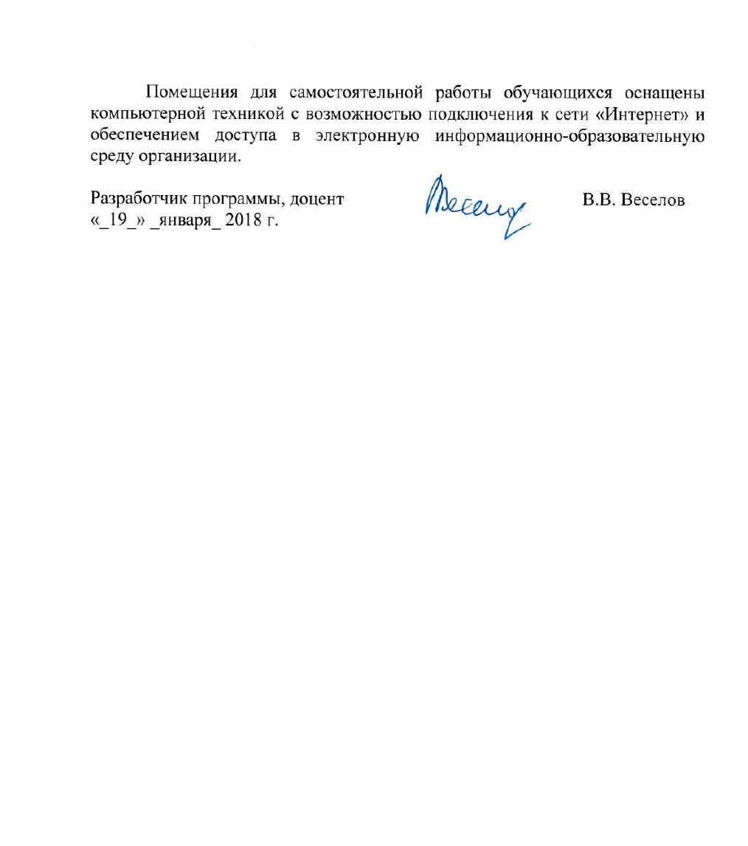
Помещения для самостоятельной работы обучающихся оснащены компьютерной техникой с возможностью подключения к сети «Интернет» и обеспечением доступа в электронную информационно-образовательную среду организации.

Разработчик программы, доцент |  | В.В. Веселов
«_19_» _января_ 2018 г.

